**平成24年度組合チャレンジ事業（組合先進事業創出事業）**

<大阪府食肉事業協同組合>

**ホームページ活用事業**

－組合加入メリットのための、見て、知って、使える組合ホームページ化－

〈組合概要〉

■所在地 大阪市北区中津3-3-5

■電　話 06-6372-0291

■設立 昭和32 年12 月13 日

■業 　 種 食肉小売店

■組合員数 240（平成2８年3月31日現在）

■ＵＲＬ

http://www.shokunikukumiai.or.jp/

**取組期間**

平成24年8月15日～平成25年3月31日

**取組みの背景･きっかけ**

組合員数が激減する中、組合のホームページを組合員が見て、知って、使ってみるを目的に利用価値のある組合となるための活動の一環として取り組んだ。

**取組みの内容**

ホームページの改修を行うとともに、2 種類の講習会を実施し、ホームページの組合員専用サイトに掲載した。

料理講習会では、料理写真とレシピ掲載をし、手洗いの手順など印刷できるようにした。

衛生講習会では、衛生に関する内容と

テキストを掲載した。

全国的な団体にリンクできる様にして、講習だけでは不足する知識も得る事ができる様にした。

**実施成果（平成2８年3月31日現在）**

【２5年度】

料理講習や衛生講習での資料をすべての組合員に配布したので、組合のホームページのアクセス数としての大きな伸びにはつながらなかった。

【２６年度】

会議開催時に、組合ホームページを話題にし、研修した。パソコンが使えない組合員向けにスマホで簡単に閲覧できることを説明した。

料理講習会で実習した組合員や配布したレシピをコピーして消費者に手渡しした組合員等から、以前に実施した料理レシピを入手したいと要望があったので、組合のホームページに掲載しているレシピを印刷して利用するように指導した。他のレシピに関しては、全国的な団体である（財）日本食肉消費総合センターへのリンクを利用して取得するように 勧めることより、組合のホームページのアクセス数がのびた。

印刷したレシピを販売ツールの一助としているとの事であったので、組合員がホームページを活用している事例を幅広く知らせ、もっと発展させていきたい。

ホームページを見て組合加入を検討していると問合せが年に数件あるが、組合に加入していただけるよう努力したい。

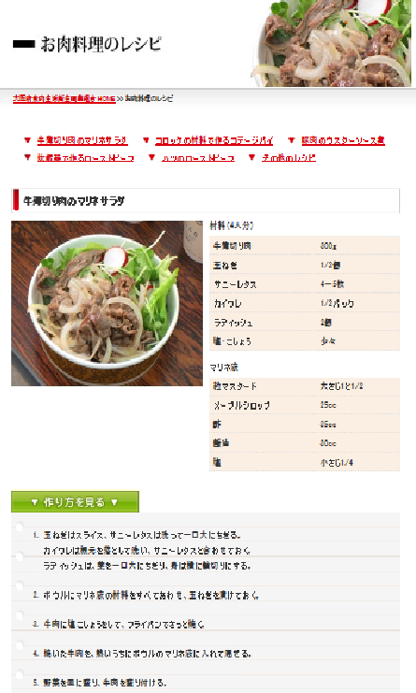



組合HPに、販売ツールとして使える肉料理のレシピを掲載

【２７年度】

食品の表示の法律の改正にも、組合ホームページを活用するよう促した。

加工食品の栄養成分の表示が義務化されたことに伴い、上部団体等へのリンク先の栄養成分表等を利用して、自店で販売する商品の表示に役立てるよう講習した。

組合ホームページをコピーしたものを組合員全員に送付し、新規加入勧誘をするよう働きかけ、組合員の紹介によって１件加入された。今後も継続して加入勧誘につとめたい。